Curriculum Vitae

Ferrer Marilyn

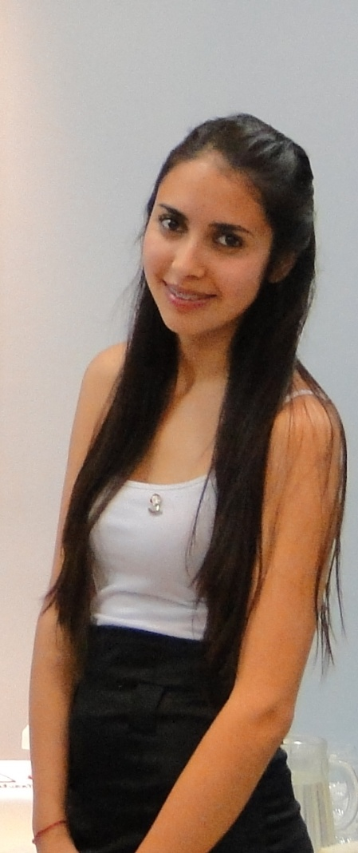Datos personales:

Apellidos: Ferrer Curihuala

Nombres: Marilyn Jazmín

Fecha de Nacimiento: 7 de julio de 1993

Lugar de nacimiento: Bahía Blanca

D.N.I Nº: 37.389.653

CUIL: 27-37389653-0

Estado Civil: Soltera

Hijos: No

Dirección: L. N Alem 745

Localidad: Punta Alta

Teléfono: (02932) 15468296

E-Mail: [Marilyn_ferrer@hotmail.com](mailto:Marilyn_ferrer@hotmail.com)

Formación académica:

2000-2005 Estudios primarios completos en E.N.S “Benito Ángel Facetti” E.P.B Nº 26.

2006-2008 Estudios secundarios en E.N.S “Benito Ángel Facetti” E.S.B Nº 304.

2009-2011 Estudios secundarios completos en Instituto “Canossiano Sagrado Corazón”. Bachiller modalidad Ciencias Naturales.

2013 Cursando Segundo año de Estudios Universitarios en Universidad Empresarial Siglo XXI (C.A.U Bahía Blanca)

Carrera: Licenciatura en Relaciones Publicas e Institucionales.

Modalidad: Tutorial a Distancia.

Experiencia Laboral:

-Niñera, enero a junio 2012.

-Promotora, junio 2012 en CREDIPA Financiera. 25 de Mayo 549, Punta Alta.

-Empleada en verdulería y almacén, mayo a agosto 2012. España 780, Punta Alta.

-Promotora en Carta Automática, Marzo 2013. Onelli 754, S. C de Bariloche. (Ref: Cecilia Davidek 0294-154454586)

Idiomas:

Inglés: nivel Intermedio I. UES21

Informática:

Conocimiento medio a nivel usuario:

-Windows

-Procesadores de texto: Microsoft Word

-Internet

Otros datos de interés:

-Secretaria, período comprendido desde julio de 2011 a julio de 2012 en Rotaract Club Punta Alta.

-2012 Directora del Comité de Servicios a la Comunidad en *Rotaract Club Punta Alta* (ONG Internacional, patrocinada por Rotary International, cuyos fines principales son el fomento profesional, Servicio a la comunidad y formación de líderes.)